87775713775
750127450287

АКДАУЛЕТОВА Сауле Нуркамаловна,
Жамбыл Жабаев атындағы №15 тірек мектебінің музыка пәні мұғалімі.
Ұлытау облысы, Қарсақбай кенті

ЖАЛЫНДЫ АҚЫН-КҮЙШІЛЕР

Оқу бағдарламасына сәйкес оқыту мақсаттары: |  | 3.1.1.1 – тыңдалған əуеннің сипатын, мазмұнын, жанрын, көркемдеуіш құралдарын анықтау жəне салыстыру;  3.1.2.2 – музыкалық штрихтарды қолдана отырып, аспаптарда ойнау дағдыларын көрсету;  3.1.3.3–музыкалық шығармаларды талдаубарысында негізгі музыкалық ұғымдарды анықтау жəне ажырату;  3.1.3.4– музыкалық жанрлар мен стильдерді анықтау жəне ажырату.
Сабақтың мақсаты: |  | Тыңдалған әуеннің сипатын, мазмұнын, жанрын, көркемдеуші құралдарын анықтай отырып, аспаптарда ойнау дағдыларын қалыптастырады.
Құндылық |  | Бірлік пен ынтымақтастыққа тәрбиелеу.
Сабақтың барысы:
Сабақтың кезеңі | Педагог әрекеті |  | Оқушының әрекеті | Бағалау | Ресурстар
Сабақтың басы  Сабақтың ортасы  Сабақтың соңы | -Амандасу  «Стоп» әдісі  Психологиялық ахуал  Оқушылар «Шаңырақ» әдісі арқылы бүгінгі сабаққа жылы лебіздерін білдіреді.  -Өткен тақырыпқа шолу жасау, «Кран» ойыны арқылы.  Stopwatch онлайн  -Ақан серінің азан шақырып қойған есімі кім?  Ақжігіт  -Сал мен серінің айырмашылығы неде?  Сал-әнші, домбырашы, композитор, аңшы.  Сері- әнші, домбырашы, композитор, саятшы.  -Ақан серінің әндерін ата?  «Балқадиша», «Қараторғай», «Маңмаңгер».  -Ақан сері қай өңірде туған  Көкшетау облысында  - «Маңмаңгер» әнінің екпіні қандай?  Екпіні орташа  -«Маңмаңгер» әнінің ырғағы қандай?  Вальс ырғағында  -«Маңмаңгер» әнін хормен орында  Қазақ музыка дәстүрінің жанрларын атаңдар?  Ән,күй,терме,жыр,айтыс,толғау,би т.б  Құрастырылған пазл арқылы жаңа тақырыпты анықтау.  Топқа бөліну  «Qazmath» әдісі  -Балалар күй дегеніміз не еді,есімізге түсірейікші?  Кілт сөздері... музыкалық аспапта орындалады, суреттейді.  1-тапсырма. Музыканы тыңдау және талдау.  Құрманғазының «Адай» күйін тыңда.  Тыңдаған күйіңді қалай сипаттар едің  -Күй тақырыбы..... Лирикалық, батырлық.  -Күйдің екпіні қандай? Жылдам,баяу,орташа  -Күй қалай орындалады? Жігерлі,ойлы,мұңды  Махамбет ақынның «Жұмыр-Қылыш» күйін тыңда.  Күй сенде қандай сезім тудырды?  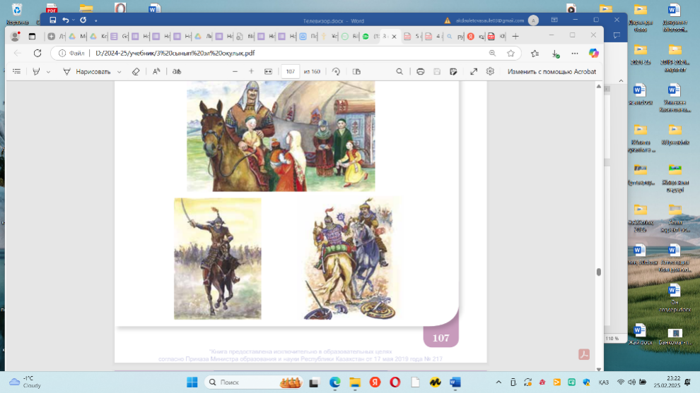  Тыңдаған күйлерің бойынша қай суретті таңдайсың және қандай атау қояр едің? «Шайқас», «Жекпе-жек», «Шайқас алды»  1.Құрманғазы мен Махамбет күйлеріне арқау болған ортақ тақырыпты ата.  Батырлық,ерлік. Салт-дәстүр, ойын-сауық  2.Батырлық,ерлік туралы қандай мақал-мәтелдер білеміз?  2-тапсырма. Ақпарат іздеу.  Махамбет Өтемісұлы (1803–1846) – қазақтың әйгілі ақыны, күйші, композиторы, отаршылдыққа қарсы Исатай Тайманов бастаған көтерілісті (1836–1837) ұйымдастырушылардың бірі. Атырау облысында дүниеге келген. Махамбеттің жалынды жырларымен бірге «Жұмыр-Қылыш», «Қайран Нарын», «Өкініш» күйлері ел ішіне кең таралған.  Құрманғазы Сағырбайұлы (1823– 1889) – күй атасы. Батыс Қазақстан облысында дүниеге келген. Әлемге әйгілі «Адай», «Сарыарқа» күйлерімен қатар, Исатай- Махамбет көтерілісіне арналған «Кісен ашқан», «Кішкентай» күйлері бар.  3-тапсырма  Шығармашылық жұмыс  «Ұлттық аспаптар» әні  Сабақты пысықтау.  «Банкомат» әдісі  «ҚҚҚ» әдісі  -Мен үшін құнды  -Мен үшін қиын  -Мен үшін қажет |  | Мұғалім қимылын қайталай отырып жасайды.  Бір-біріне жылы лебіздерін айтады.  Кран ойыны арқылы өткен сұрақтарға жауап береді.  Әр дұрыс жауап арқылы пазлды жинақтап отырады.  Дескриптор: Құрманғазы мен Махамбет күйлеріне арқау болған ортақ тақырыпты атайды (шайқас алды, шайқас, жекпе-жек).  Күйшілер шығармашылығымен, күй тарихымен танысады.  Дескриптор  Қосымша берілген тапсырмалар арқылы қос тұлғаның өмірі мен шығармашылықтарымен танысады.  Оркестрмен ән орындау  Жаңа сабақты пысықтайды.  Оқушылар пікірі | Қошемет көрсету  «Киіз үй+бауырсақ» Әр дұрыс жауапқа 1 балл.  ҚБ.  Оқушыларды қолдау мақсатында мадақтау сөздері....  «Киіз үй+бауырсақ»  Орындалған тапсырмаға 3 балл  «Киіз үй+бауырсақ»  Орындалған тапсырмаға -2 балл  «Киіз үй+бауырсақ»Ортақ балл-3  «Киіз үй+бауырсақ» Ортақ балл-1 | https://www.youtube.com/watch?v=Mj522ajANxs  https://www.online-stopwatch.com/  https://qazmath.net/quraldar/topka-bolu/?ysclid=m7kvz4un9f231709932  Қажетті құралдар  Оқулық  Интер белсенді тақта

